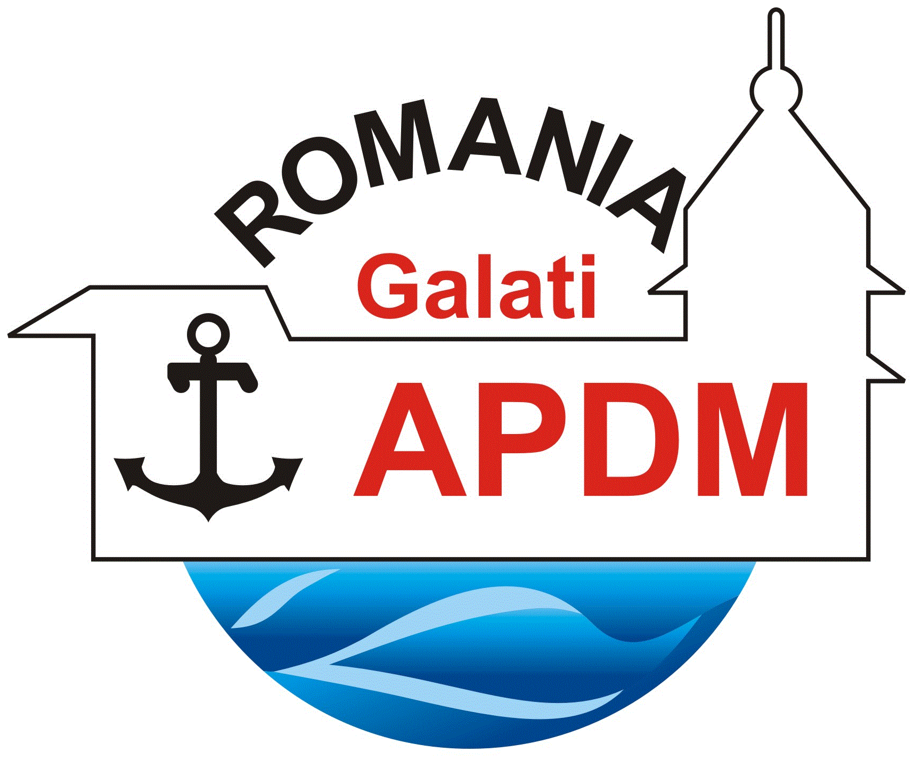
Anunț privind selecția candidaților pentru poziția de membru al Consiliului de Administrație al Companiei Naționale “Administrația Porturilor Dunării Maritime” S.A.

In conformitate cu prevederile OUG nr. 109/2011 privind guvernanta corporativa a intreprinderilor publice, aprobată prin Legea nr. 111/2016 si ale HG nr. 722/2016 pentru aprobarea Normelor metodologice de aplicare a unor prevederi din Ordonanta de Urgenta a Guvernului nr. 109/2011 privind guvernanta corporativa a intreprinderilor publice, cu modificarile si completarile ulterioare, precum si cu cele ale Regulametului (UE) 2016/679 privind protectia persoanelor fizice in ceea ce priveste prelucrarea datleor cu caracter personal, Ministerul Transporturilor si Infrastructurii asistat de expertul independent FOX MANAGEMENT CONSULTANTS SRL anunţă începerea procedurii de recrutare şi selecţie pentru 6 (șase) poziţii de membru în Consiliul de Administraţie al Companiei Naționale “Administrația Porturilor Dunării Maritime” S.A.

Etapele de desfăşurare a procesului de recrutare şi selecţie sunt:
1. Evaluarea prealabilă a dosarelor de candidatură care alcătuiesc lista lungă.
2. Evaluarea finală a candidaţilor selectaţi în lista scurtă. Interviul.
Condiţiile generale ale procesului de selecţie prealabilă sunt:
- Membrii trebuie să aibă studii superioare absolvite cu diplomă de licență și experiență în domeniul științelor inginerești, economice, sociale, juridice sau in domeniul de activitate al respectivei întreprindere publice cel puțin 7 ani.
- Membrii trebuie să aibă o experiența profesionala relevantă si adecvată funcției pentru care candidează pe un post care a necesitat studii superioare.
- Membri trebuie să aibă studii universitare economice sau juridice absolvite cu diplomă de licență sau echivalent şi experiență de cel
puțin 7 ani in domeniul economic, contabilitate, de audit sau financiar sau juridic;
- Cel puțin un membru trebuie să dețină calificarea de auditor financiar sau să aibă exepriență de cel puțin 3 ani dobândită prin participarea la misiuni de audit statutar în România, în alt stat membru, într-un stat AELS, în Elveția sau în Regatul Unit al Marii Britanii și Irlandei de Nord sau în cadrul Comitetelor de audit formate la nivelul Consiliilor de administrație/supraveghere ale unor societăți/entități de interes public;
- Membrii Consiliului de Administrație trebuie să aibă:
- Competențe profesionale dovedite prin minimum 5 ani de experiență în administrarea sau managementul unor entități, persoane juridice ce desfășoară activități specifice sectorului transport naval, logistic, operare portuară, administrarea infrastructurii de transport naval;
sau
- Competențe profesionale dovedite prin minimum 5 ani de experiență în cadrul autorităților administrației publice centrale sau locale ori instituțiilor publice, îndeplinind atribuții de conducere, reglementare sau control în domeniul naval.
- Membrii trebuie să aibă o experienţă relevantă de conducere / administrare in domeniul intreprinderilor publice sau private.
- În cazul consiliilor de administraţie al căror număr de membri se încadrează în prevederile art. 28, alin. (5) al Legii nr. 111/2016, nu pot fi mai mult de 2 membri din rândul funcţionarilor publici sau al altor categorii de personal din cadrul unei autorităţi sau instituţii publice;
- În mod obligatoriu, în selecţia candidaţilor se va avea în vedere evitarea situaţiilor de conflict de interese sau incompatibilităţi.
- Majoritatea membrilor consiliului de administraţie este formată din administratori neexecutivi şi independenţi, în sensul art. 138 alin. 2 din Legea nr. 31/1990, republicată, cu modificările şi completările ulterioare;
- Mandatul administratorilor este stabilit prin actul constitutiv, neputând depăşi 4 ani;
- O persoană fizică poate exercita concomitent cel mult 2 mandate de administrator în societăţi sau întreprinderi publice al căror sediu se află pe teritoriul României;
- Membrii consiliului de administraţie sunt persoane fizice sau juridice, cu experienţă în îmbunătățirea performanței societăților sau regiilor autonome pe care le-au administrat sau condus;
- Selecţia se realizează cu respectarea principiilor nediscriminării, tratamentului egal şi transparenţei;
- Candidaţii care vor fi selectaţi pentru a fi înscrişi pe lista scurtă vor fi ulterior înştiinţaţi să depună o Declaraţie de intenţie realizată conform prevederilor HG nr. 722/2016 si in concordanta cu Scrisoarea de aşteptări.

În cadrul procedurii de selecție se vor avea în vedere prevederile Legii 202 conform cărora consiliul de administrație nu poate fi format în exclusivitate din persoane de același gen.
Candidatul care aplica pentru un post de Membru in Consiliul de Administratie al Companiei Naționale “Administrația Porturilor Dunării Maritime” S.A. trebuie sa se asigure ca poate îndeplini cu succes rolul pentru care candidează. In cadrul unei societăți pe acțiuni Consiliul de administrație este însărcinat cu îndeplinirea tuturor actelor necesare şi utile pentru realizarea obiectului de activitate al societății, cu excepția celor rezervate de lege pentru adunarea generală a acționarilor. Consiliul de administrație are competente de bază stabilite de lege si de Actul Constitutiv al companiei.

Condițiile generale minime obligatorii care vor fi indeplinite de membrii Consiliului sunt urmatoarele:
1. Studii superioare absolvite cu diplomă de licență sau echivalent;
2. Experiență profesională relevantă şi adecvată funcției pentru care candidează pe un post care a necesitat studii superioare;
3. Experiență relevantă de conducere / administrare în domeniul întreprinderilor publice sau private;
4. Cunoaşterea limbii române (scris şi vorbit) şi cetațenia româna sau cetațenia altor state UE, cu conditiă sa aiba domiciliul in România;
5. Capacitatea deplina de exercitiu;
6. Stare de sănătate corespunzatoare funcției pentru care candidează;
7. Nu au înscrisuri în cazierul judiciar;
8. Nu au înscrisuri în cazierul fiscal;
9. Să nu se afle în conflict de interese care sa îl/o faca incompatibil/ă cu exercitarea funcției de Membru in Consiliul de Administratie al SOCIETĂŢII Compania Națională “Administrația Porturilor Dunării Maritime” S.A.
10. Să nu fie destituit/ă dintr-o funcţie publică, să nu îi fi fost revocat mandatul de administrator sau director pentru neîdeplinirea indicatorilor de performanță sau să nu-i fi încetat contractul individual de muncă pentru motive disciplinare în ultimii 5 ani;
11. Nu pot fi administratori persoanele care, potrivit legii, sunt incapabile ori care au fost condamnate pentru infracțiuni contra patrimoniului prin nesocotirea încrederii, infracțiuni de corupție, delapidare, infracțiuni de fals în înscrisuri, evaziune fiscală, infracțiuni prevăzute de Legea nr. 129/2019 pentru prevenirea și sancționarea spălării banilor, precum și pentru instituirea unor măsuri de prevenire și combatere a finanțării terorismului, republicată, cu modificările ulterioare.

Dosarul de înscriere trebuie să cuprindă în mod obligatoriu următoarele documente:
- copia actului de identitate;
- copia diplomelor de studii;
- curriculum vitae
- documente doveditoare ale experientei profesionale (extras Revisal / copie contract de mandat / adeverinte, etc.)
- cazierul judiciar / declaraţie pe proprie răspundere conform formular nr. 1;
- cazier fiscal / declaraţie pe proprie răspundere conform formular nr. 2;
- adeverinţa medicală care atestă starea de sănătate corespunzătoare / declaraţie pe proprie răspundere conform formular nr. 3;
- declaraţie pe proprie răspundere privind statutul de independent conform formular nr. 4;
- declaraţie ca informaţiile cuprinse in dosarul de candidatura corespund situaţiei reale a candidatului conform formular nr.5
- declaraţie pe proprie răspundere privind calitatea de membru în consilii de administraţie ale întreprinderilor publice, altele decât cel în care urmează a fi numit conform formular nr. 6;
- declaraţie de consimţământ prin care candidatul îşi exprimă acordul de a se procesa datele sale personale în scopul procedurii de recrutare şi selecţie conform formular nr. 7;
- declaraţie pe proprie răspundere privind neîncadrarea în situaţia unui conflict de interese conform formular nr. 8;
- declaraţie pe proprie răspundere prin care candidatul va confirma că nu se află într-una din situaţiile prevăzute la art. 6 din O.U.G. nr. 109/2011 privind guvernanţa corporativă a întreprinderilor publice sau că nu a suferit o condamnare pentru o infracţiune legată de conduita profesională conform formular nr. 9.
- Declaratie pe propria raspundere privind atragerea raspunderi administratorului in caz de faliment / insolventa;

∗ Candidaţii incluşi pe lista scurtă urmează să-şi completeze dosarul de candidatură cu cazierul judiciar, cazierul fiscal şi adeverinţă medicală, în cazul în care acestea nu au fost depuse la data depunerii dosarului.

Documentele necesare în procesul de recrutare / selecţie şi formularele de declaraţii se regăsesc pe pagina de internet a MINISTERULUI TRANSPORTURILOR SI INFRASTRUCTURII (www.mt.gov.ro) şi pe pagina de internet a Companiei Naționale “Administrația Porturilor Dunării Maritime” S.A. ( https://apdmgalati.ro/ )
Dosarul de candidatură se va depune până la data de 30.05.2025, ora 12.00 la registratura Ministerului Transporturilor si Infrastructurii, Bulevardul. Dinicu Golescu Nr. 38, Sector 1, Bucuresti în dosar plic închis şi sigilat, unde va primi un număr de înregistrare şi data certă a depunerii. Dosarul va avea menţionat “Candidatura pentru funcţia de membru în Consiliul de Administrație al Companiei Naționale “Administrația Porturilor Dunării Maritime” S.A., precum numele şi prenumele candidatului sau va fi trimis prin intermediul Postei cu confirmare de primire. O copie a dosarului de candidatura va fi transmisa obligatoriu pe adresa expertului independent, FOX MANAGEMENT CONSULTANTS, foxmanagement109@gmail.com pana la aceeasi data si ora.
Plicurile si dosarele transmise in format electornic ajunse după data şi ora menţionată nu vor fi luate în considerare.
Candidaţii declaraţi admişi la etapa de selecţie a dosarelor şi care se regăsesc pe lista scurtă, vor fi evaluaţi în cadrul interviului, ora şi locul desfăşurării acestuia urmând a le fi comunicate personal prin intermediul postei electornice si telefonic. Relaţii suplimentare se pot obţine la telefon 0799.35.85.82

